Об утверждении регламента электронной государственной услуги "Выдача архивных справок"
Утративший силу
Постановление акимата Западно-Казахстанской области от 21 декабря 2012 года № 259. Зарегистрировано Департаментом юстиции Западно-Казахстанской области 16 января 2013 года № 3151. Утратило силу постановлением акимата Западно-Казахстанской области от 15 января 2014 года № 1
Сноска. Утратило силу постановлением акимата Западно-Казахстанской области от 15.01.2014 № 1
Руководствуясь Законами Республики Казахстан от 23 января 2001 года "О местном государственном управлении и самоуправлении в Республике Казахстан", от 27 ноября 2000 года "Об административных процедурах", от 11 января 2007 года "Об информатизации" акимат Западно-Казахстанской области ПОСТАНОВЛЯЕТ:
1. Утвердить прилагаемый регламент электронной государственной услуги "Выдача архивных справок".
2. Государственному учреждению "Управление архивов и документации Западно-Казахстанской области" (далее - Управление) обеспечить размещение настоящего регламента электронной государственной услуги на интернет-ресурсе Управления.
3. Контроль за исполнением настоящего постановления возложить на заместителя акима Западно-Казахстанской области Сулеймена С. К.
4. Настоящее постановление вводится в действие по истечении десяти календарных дней после дня его первого официального опубликования.
Аким области Н. Ногаев
СОГЛАСОВАНО:
Министр транспорта
и коммуникаций
Республики Казахстан
_____________А. Жумагалиев
29.12.2012 г.
Утвержден
постановлением акимата
Западно-Казахстанской области
от 21 декабря 2012 года № 259
Регламент
электронной государственной услуги
"Выдача архивных справок"
1. Общие положения
1. Электронная государственная услуга "Выдача архивных справок" предоставляется непосредственно местными исполнительными органами Западно-Казахстанской области - государственным архивом Западно-Казахстанской области их филиалами и государственными районными архивами (далее - услугодатель), на альтернативной основе через центр обслуживания населения (далее – ЦОН) по месту жительства, а также через веб-портал "электронного правительства": www.e-gov.kz (далее – Портал).
2. Электронная государственная услуга оказывается на основании стандарта государственной услуги "Выдача архивных справок", утвержденного постановлением Правительства Республики Казахстан от 30 декабря 2009 года № 2315 "О внесении изменения и дополнений в постановление Правительства Республики Казахстан от 30 июня 2007 года № 561 и об утверждении стандартов государственных услуг".
3. Степень автоматизации электронной государственной услуги: частично автоматизированная (электронная государственная услуга, содержащая медиа-разрывы).
4. Вид оказания электронной государственной услуги: транзакционная услуга.
5. Понятия и сокращения, используемые в настоящем регламенте электронной государственной услуги "Выдача архивных справок" (далее – Регламент):
1) информационная система (далее – ИС) – система, предназначенная для хранения, обработки, поиска, распространения, передачи и предоставления информации с применением аппаратно-программного комплекса;
2) бизнес-идентификационный номер (далее – БИН) – уникальный номер, формируемый для юридического лица (филиала и представительства) и индивидуального предпринимателя, осуществляющего деятельность в виде совместного предпринимательства;
3) местный исполнительный орган (далее - МИО) – государственный архив Западно-Казахстанской области их филиалы и государственные районные архивы, непосредственно предоставляющие электронную государственную услугу;
4) информационная система местных исполнительных органов (далее - ИС МИО) - информационная система "Региональный шлюз, как подсистема шлюза "электронного правительства" Республики Казахстан, в части автоматизированного рабочего места сотрудника местного исполнительного органа;
5) индивидуальный идентификационный номер (далее – ИИН) – уникальный номер, формируемый для физического лица, в том числе индивидуального предпринимателя, осуществляющего деятельность в виде личного предпринимательства;
6) структурно-функциональные единицы (далее – СФЕ) – перечень структурных подразделений государственных органов, государственных учреждений или иных организаций, которые участвуют в процессе оказания электронной государственной услуги;
7) медиа-разрыв – чередование бумажного и электронного документооборота в процессе оказания услуг, когда необходимы преобразования документов из электронной формы в бумажную или наоборот;
8) пользователь – субъект, обращающийся к информационной системе за получением необходимых ему электронных информационных ресурсов и пользующийся ими;
9) транзакционная услуга – услуга по предоставлению пользователям электронных информационных ресурсов, требующая взаимного обмена информацией с применением электронной цифровой подписи;
10) Национальный удостоверяющий центр Республики Казахстан (далее - НУЦ) – юридическое лицо, удостоверяющее соответствие открытого ключа электронной цифровой подписи закрытому ключу электронной цифровой подписи, а также подтверждающее достоверность регистрационного свидетельства (обслуживающее участников "электронного правительства", государственных и негосударственных информационных систем);
11) Информационная система центров обслуживания населения (далее - ИС ЦОН) - информационная система, предназначенная для автоматизации процесса предоставления услуг населению (физическим и юридическим лицам) через центры обслуживания населения Республики Казахстан;
12) электронный документ – документ, в котором информация представлена в электронно-цифровой форме и удостоверена посредством электронной цифровой подписи;
13) электронная цифровая подпись (далее – ЭЦП) — набор электронных цифровых символов, созданный средствами электронной цифровой подписи и подтверждающий достоверность электронного документа, его принадлежность и неизменность содержания;
14) веб-портал "электронного правительства" (далее – ПЭП) – информационная система, представляющая собой единое окно доступа ко всей консолидированной правительственной информации, включая нормативную правовую базу, и к электронным государственным услугам;
15) шлюз "электронного правительства" (далее – ШЭП) – информационная система, предназначенная для интеграции информационных систем "электронного правительства" в рамках реализации электронных услуг;
16) Региональный шлюз "электронного правительства" (далее – РШЭП) – информационная система, обеспечивающая информационное взаимодействие между внутренними системами/подсистемами МИО и внешними информационными системами, участвующими в процессе оказания электронных услуг МИО;
17) государственная база данных "Физические лица" (далее – ГБД ФЛ) – информационная система, предназначенная для автоматизированного сбора, хранения и обработки информации, создания Национального реестра индивидуальных идентификационных номеров с целью внедрения единой идентификации физических лиц в Республике Казахстан и предоставления о них актуальных и достоверных сведений органам государственного управления и прочим субъектам в рамках их полномочий и в соответствии с законодательством Республики Казахстан;
18) государственная база данных "Юридические лица" (далее – ГБД ЮЛ) - информационная система, предназначенная для автоматизированного сбора, хранения и обработки информации, создания Национального реестра бизнес-идентификационных номеров с целью внедрения единой идентификации юридических лиц в Республике Казахстан и предоставления о них актуальных и достоверных сведений органам государственного управления и прочим субъектам в рамках их полномочий и в соответствии с законодательством Республики Казахстан;
19) АРМ – автоматизированное рабочее место;
20) ЕНИС – Единая нотариальная информационная система.
2. Порядок деятельности
услугодателя по оказанию
электронной государственной услуги
6. Пошаговые действия и решения услугодателя через ПЭП (диаграмма № 1 функционального взаимодействия при оказании услуги) приведены в приложении 2 к настоящему Регламенту:
1) потребитель осуществляет регистрацию на ПЭП с помощью ИИН/БИН и пароля (осуществляется для незарегистрированных потребителей на ПЭП);
2) процесс 1 – ввод потребителем ИИН/БИН и пароля (процесс авторизации) на ПЭП для получения услуги;
3) условие 1 – проверка на ПЭП подлинности данных о зарегистрированном потребителе через ИИН/БИН и пароль;
4) процесс 2 – формирование ПЭПом сообщения об отказе в авторизации в связи с имеющимися нарушениями в данных потребителя;
5) процесс 3 – выбор потребителем услуги, указанной в настоящем Регламенте, вывод на экран формы запроса для оказания услуги и заполнение потребителем формы (ввод данных) с учетом ее структуры и форматных требований, прикрепление к форме запроса необходимых копий документов в электронном виде, указанные в пункте 11 Стандарта, а также выбор потребителем регистрационного свидетельства ЭЦП для удостоверения (подписания) запроса;
6) условие 2 – проверка на ПЭП срока действия регистрационного свидетельства ЭЦП и отсутствия в списке отозванных (аннулированных) регистрационных свидетельств, а также соответствия идентификационных данных (между ИИН/БИН указанным в запросе, и ИИН/БИН указанным в регистрационном свидетельстве ЭЦП);
7) процесс 4 – формирование сообщения об отказе в запрашиваемой услуге в связи с не подтверждением подлинности ЭЦП потребителя;
8) процесс 5 – удостоверение запроса для оказания услуги посредством ЭЦП потребителя и направление электронного документа (запроса) через ШЭП в АРМ РШЭП для обработки услугодателем;
9) процесс 6 – регистрация электронного документа в АРМ РШЭП;
10) условие 3 – проверка (обработка) услугодателем соответствия приложенных потребителем документов, указанных в Стандарте и основаниям для оказания услуги;
11) процесс 7 - формирование сообщения об отказе в запрашиваемой услуге в связи с имеющимися нарушениями в документах потребителя;
12) процесс 8 – получение потребителем результата услуги (уведомление о готовности архивной справки в форме электронного документа), сформированный АРМ РШЭП. Электронный документ формируется с использованием ЭЦП уполномоченного лица услугодателя.
7. Пошаговые действия и решения услугодателя (диаграмма № 2 функционального взаимодействия при оказании услуги) приведены в приложении 2 к настоящему Регламенту:
1) процесс 1 – ввод сотрудником услугодателя в АРМ РШЭП ИИН/БИН и пароля (процесс авторизации) для оказания услуги;
2) процесс 2 – выбор сотрудником услугодателя услуги, указанной в настоящем Регламенте, вывод на экран формы запроса для оказания услуги и ввод сотрудником услугодателя данных потребителя;
3) процесс 3 – направление запроса через ШЭП/РШЭП в ГБД ФЛ/ГБД ЮЛ о данных потребителя;
4) условие 1 – проверка наличия данных потребителя в ГБД ФЛ/ГБД ЮЛ;
5) процесс 4 – формирование сообщения о невозможности получения данных в связи с отсутствием данных потребителя в ГБД ФЛ/ГБД ЮЛ;
6) процесс 5 – заполнение сотрудником услугодателя формы запроса в части отметки о наличии документов в бумажной форме и удостоверение посредством ЭЦП заполненной формы (введенных данных) запроса на оказание услуги;
7) процесс 6 – регистрация электронного документа в АРМ РШЭП;
8) условие 2 – проверка (обработка) услугодателем соответствия приложенных документов, указанных в Стандарте и основаниям для оказания услуги;
9) процесс 7 - формирование сообщения об отказе в запрашиваемой услуге в связи с имеющимися нарушениями в документах потребителя;
10) процесс 8 – получение потребителем результата услуги (архивной справки) сформированной АРМ РШЭП. Электронный документ формируется с использованием ЭЦП уполномоченного лица услугодателя.
8. Пошаговые действия и решения услугодателя через ЦОН (диаграмма № 3) функционального взаимодействия при оказании услуги приведены в приложении 2 к настоящему Регламенту:
1) процесс 1 – ввод оператора Центра в АРМ ИС ЦОН логина и пароля (процесс авторизации) для оказания услуги;
2) процесс 2 – выбор оператором Центра услуги, указанной в настоящем Регламенте, вывод на экран формы запроса для оказания услуги и ввод оператором Центра данных потребителя, а также данных по доверенности представителя потребителя (при нотариально удостоверенной доверенности, при ином удостоверении доверенности-данные доверенности не заполняются);
3) процесс 3 – направление запроса через ШЭП в ГБД ФЛ/ГБД ЮЛ о данных потребителя, а также в ЕНИС – о данных доверенности представителя потребителя;
4) условие 1 – проверка наличия данных потребителя в ГБД ФЛ/ГБД ЮЛ, данных доверенности в ЕНИС;
5) процесс 4 – формирование сообщения о невозможности получения данных в связи с отсутствием данных потребителя в ГБД ФЛ/ГБД ЮЛ, данных доверенности в ЕНИС;
6) процесс 5 – заполнение оператором Центра формы запроса в части отметки о наличии документов в бумажной форме и сканирование документов, предоставленных потребителем, прикрепление их к форме запроса и удостоверение посредством ЭЦП заполненной формы (введҰнных данных) запроса на оказание услуги;
7) процесс 6 - направление электронного документа (запроса потребителя) удостоверенного (подписанного) ЭЦП оператора Центра через ШЭП в АРМ РШЭП;
8) процесс 7 – регистрация электронного документа в АРМ РШЭП;
9) условие 2 – проверка (обработка) услугодателем соответствия приложенных потребителем документов, указанных в Стандарте и основаниям для оказания услуги;
10) процесс 8 - формирование сообщения об отказе в запрашиваемой услуге в связи с имеющимися нарушениями в документах потребителя;
11) процесс 9 – получение потребителем через оператора Центра результата услуги (архивной справки).
9. Способ проверки получателем статуса исполнения запроса по электронной государственной услуге: на ПЭП в разделе "История получения услуг", а также при обращении в МИО или ЦОН.
10. Номер контактного телефона для получения информации об электронной государственной услуге, также в случае необходимости оценки (в том числе обжалования) их качества: 8(7112) 50-90-27, по телефону саll–центра Портала: (1414).
3. Описание порядка взаимодействия
в процессе оказания электронной
государственной услуги
11. Перечень СФЕ, которые участвуют в процессе оказания электронной государственной услуги:
Сотрудник МИО;
Сотрудник ЦОН.
12. Текстовое табличное описание последовательности действий СФЕ с указанием срока выполнения каждого действия приведено в приложении 1 к настоящему Регламенту.
13. Диаграммы, отражающие взаимосвязь между логической последовательностью действий (в процессе оказания электронной государственной услуги) СФЕ в соответствии с их описаниями, приведены в приложении 2 (диаграммы № 1, 2, 3) к настоящему Регламенту.
14. В приложениях 3-5 к настоящему Регламенту приведены формы, шаблоны бланков в соответствии с которыми должен быть представлен результат оказания электронной государственной услуги.
15. Результаты оказания электронной государственной услуги потребителям измеряются показателями качества и доступности в соответствии с приложением 6 к настоящему Регламенту.
16. Требования, предъявляемые к процессу оказания электронной государственной услуги потребителям:
1) конфиденциальность (защита от несанкционированного получения информации);
2) целостность (защита от несанкционированного изменения информации);
3) доступность (защита от несанкционированного удержания информации и ресурсов);
4) сохранность документов, которые потребитель не получил в установленные сроки.
17. Технические условия оказания электронной государственной услуги: наличие компьютера, выход в Интернет, авторизация ПЭП, наличие ЭЦП пользователя.
Приложение 1
к Регламенту электронной
государственной услуги
"Выдача архивных справок"
Таблица 1. Описание
действий СФЕ через ПЭП
1 | № действия (хода, потока работ) | 1 | 2 | 3 | 4
2 | Наименование СФЕ | Потре-  битель | ПЭП | Потре-  битель | ПЭП
3 | Наименование действия (процесса, процедуры, операции) и их описание | Автори-  зуется на ПЭП по ИИН и пароля | Формирует сообщение об отказе в связи с имеющи-  мися наруше-  ниями в данных потре-  бителя | Выбирает услугу и формирует данные запроса, выбором потре-  бителя ЭЦП | Формирует сообщение об отказе в связи с имеющи-  мися наруше-  ниями в данных потре-  бителя ЭЦП
4 | Форма завершения (данные, документ организационно–  распорядительное решение) | Отобра-  жение уведом-  ления об успешном формиро-  вании запроса | Форми-  рование сообщения об отказе в запра-  шиваемой электрон-  ной государ-  ственной услуге | Маршру-  тизация запроса | Форми-  рование сообщения об отказе в запра-  шиваемой электрон-  ной государ-  ственной услуге
5 | Сроки исполнения | 30 секунд – 1 минута | 30 секунд | 1,5 минуты | 1,5 минуты
6 | Номер следующего действия | 2 – если есть на-  рушения в данных потре-  бителя; 3 – если автори-  зация прошла успешно |  | 4 - если есть нарушения в данных потре-  бителя; 5 – если нарушений нет
продолжение таблицы
1 | № действия (хода, потока работ) | 5 | 6 | 7 | 8
2 | Наименование СФЕ | Потре-  битель | АРМ РШЭП | АРМ РШЭП | АРМ РШЭП
3 | Наименование действия (процесса, процедуры, операции) и их описание | Удосто-  верение (подпи-  сание) посред-  ством ЭЦП потре-  бителя и направ-  ление запроса в АРМ РШЭП | Регист-  рация документа | Форми-  рование сообщения об отказе в связи с имеющи-  мися нару-  шениями в докумен-  тах пот-  ребителя | Получение потре-  бителем резуль-  тата услуги (уведом-  ление о готов-  ности архивной справки в форме электрон-  ного до-  кумента)
4 | Форма завершения (данные, документ организационно–  распорядительное решение) | Маршру-  тизация запроса | Регист-  рация запроса с присвое-  нием номера заявлению | Форми-  рование мотиви-  рованного отказа | Отобра-  жение выходного документа
5 | Сроки исполнения | 30 секунд – 1 минута | 1 минута | 30 секунд | 15 дней
6 | Номер следующего действия |  | 7 - если есть нарушения в данных потре-  бителя; 8 – если нарушений нет
Таблица 2. Описание действий
СФЕ через услугодателя
1 | № действия (хода, потока работ) | 1 | 2 | 3 | 4
2 | Наименование СФЕ | Услуго-  датель | Услуго-  датель | Улуго-  датель | ГБД ФЛ/  ГБД ЮЛ
3 | Наименование действия (процесса, процедуры, операции) и их описание | Автори-  зуется на АРМ РШЭП через ИИН и пароля | Выбор сотруд-  ником услуго-  дателя услуги | Направ-  ление запроса о данных потре-  бителя в ГБД ФЛ/ГБД ЮЛ | Форми-  рование сообщения об от-  сутствии данных ГБД ФЛ/ГБД ЮЛ
4 | Форма завершения (данные, документ организационно–  распорядительное решение) | Регист-  рация запроса в системе с прис-  воением номера заяв-  лению | Отобра-  жение уведом-  ления об успешном форми-  ровании запроса | Маршру-  тизация запроса | Форми-  рование мотиви-  рованного отказа
5 | Сроки исполнения | 10–15 секунд | 10 секунд | 1,5 минуты | 10-15 секунд
6 | Номер следующего действия |  |  | 4 – если есть на-  рушения; 5 – если нарушений нет
продолжение таблицы
1 | № действия (хода, потока работ) | 5 | 6 | 7 | 8
2 | Наименование СФЕ | Услуго-  датель | АРМ РШЭП | АРМ РШЭП | АРМ РШЭП
3 | Наименование действия (процесса, процедуры, операции) и их описание | Запол-  нение формы запроса с прикре-  плением сканиро-  ванных доку-  ментов и удосто-  верением ЭЦП | Регист-  рация документа | Формирует сообщение об отказе в связи с имеющи-  мися на-  рушениями в доку-  ментах потре-  бителя | Получение потре-  бителем резуль-  тата услуги
4 | Форма завершения (данные, документ организационно–  распорядительное решение) | Маршру-  тизация запроса | Регист-  рация запроса с присвое-  нием номера заявлению | Форми-  рование мотиви-  рованного отказа | Форми-  рование резуль-  тата услуги (архивной справки)
5 | Сроки исполнения | 10-15 секунд | 1,5 минуты | 1,5 минуты | 15 дней
6 | Номер следующего действия |  | 7 – если есть на-  рушения; 8 – если нарушений нет
Таблица 3. Описание
действий СФЕ через ЦОН
1 | № действия (хода, потока работ) | 1 | 2 | 3 | 4
2 | Наименование СФЕ | АРМ ИС ЦОН | Оператор Центра | Оператор Центра | ГБД ФЛ/ ГБД ЮЛ, ЕНИС
3 | Наименование действия (процесса, процедуры, операции) и их описание | Автори-  зуется оператор Центра по логину и паролю | Выбирает услугу и формирует данные запроса | Направ-  ление запроса в ГБД ФЛ/ ГБД ЮЛ, ЕНИС | Формирует сообщение о невоз-  можности получения данных в связи с отсутст-  вием данных потре-  бителя
4 | Форма завершения (данные, документ организационно–  распорядительное решение) | Регист-  рация запроса в системе с прис-  воением номера заяв-  лению | Отобра-  жение уведом-  ления об успешном форми-  ровании запроса | Маршру-  тизация запроса | Форми-  рование мотиви-  рованного отказа
5 | Сроки исполнения | 30 секунд – 1 минута | 30 секунд | 1,5 минуты | 1,5 минуты
6 | Номер следующего действия |  |  | 4 - если есть нарушения в данных потре-  бителя; 5 – если нарушений нет
продолжение таблицы
1 | 5 | 6 | 7 | 8 | 9
2 | Оператор Центра | Оператор Центра | АРМ РШЭП | АРМ РШЭП | АРМ РШЭП
3 | Заполнение запроса с прикрепление к форме запроса необходимых документов и удостоверение ЭЦП | Направ-  ление документа удостове-  ренного (подпи-  санного) ЭЦП | Регист-  рация документа | Форми-  рование сообщения об отказе в услуге в связи с имеющимися нарушениями в документах потребителя | Получение потре-  бителем резуль-  тата услуги
4 | Отображение уведомления об успешном формировании запроса | Маршру-  тизация запроса | Регист-  рация запроса с присвое-  нием номера заявлению | Форми-  рование мотиви-  рованного отказа | Форми-  рование резуль-  тата услуги (архивной справки)
5 | 30 секунд – 1 минута | 1 минута | 1 минута | 30 секунд – 1 минута | 15 дней
6 |  |  | 8 – если есть на-  рушения; 9 – если нарушений нет
Приложение 2
к Регламенту электронной
государственной услуги
"Выдача архивных справок"
Диаграмма № 1 функционального
взаимодействия при оказании электронной
государственной услуги через ПЭП 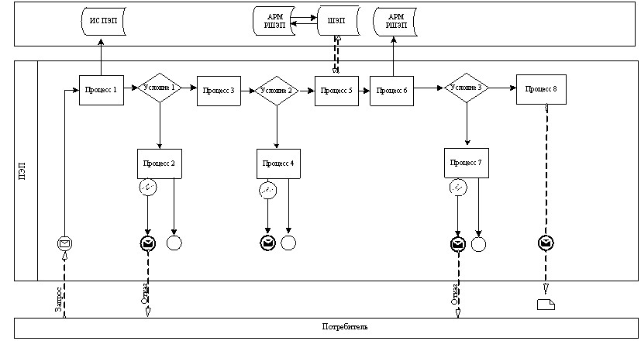
Диаграмма № 2 функционального
взаимодействия при оказании электронной
государственной услуги через услугодателя
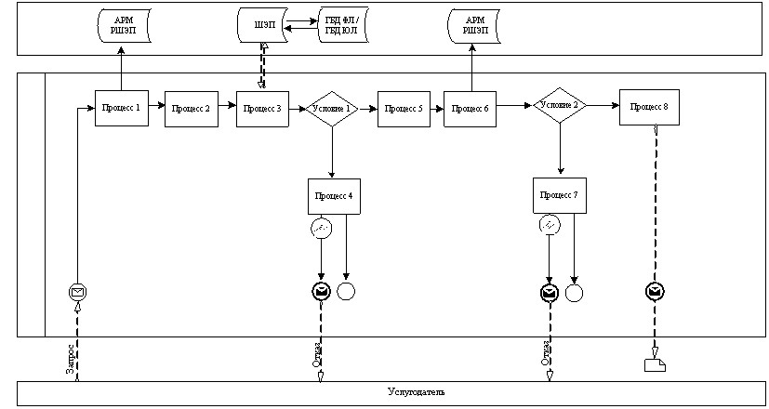
Диаграмма № 3 функционального
взаимодействия при оказании электронной
государственной услуги через ИС ЦОН
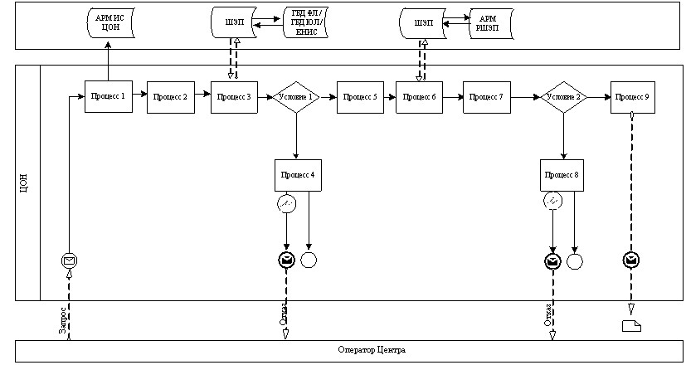
Условные обозначения:
Сообщение начальное
Сообщение завершающее
Сообщение промежуточное
Простые события завершающие
Ошибка
Информационная система
Процесс
Условие
Поток управления
Поток сообщений
Электронный документ, представляемый конечному потребителю
Приложение 3
к Регламенту электронной
государственной услуги
"Выдача архивных справок"
Экранная форма анкеты-заявления
на электронную государственную услугу
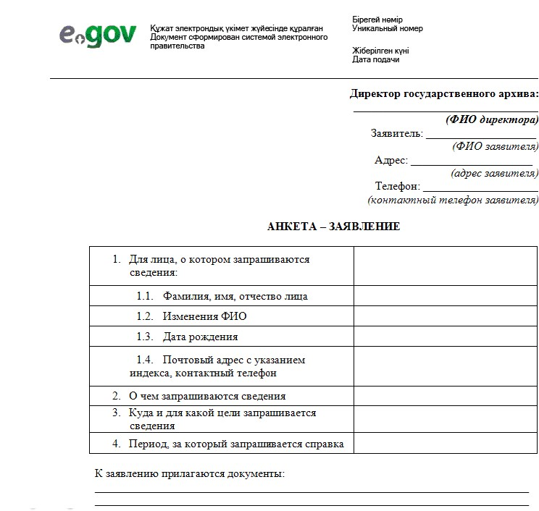
Приложение 4
к Регламенту электронной
государственной услуги
"Выдача архивных справок"
Выходная форма положительного ответа
при обращении об оказании электронной
государственной услуги через ПЭП
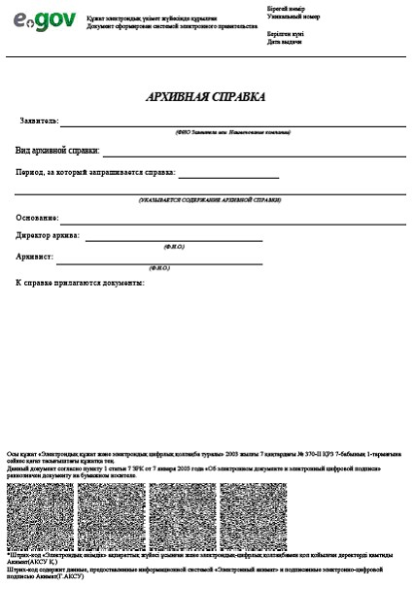
Приложение 5
к Регламенту электронной
государственной услуги
"Выдача архивных справок"
Выходная форма отрицательного ответа
при обращении об оказании электронной
государственной услуги через ПЭП
Документ сформирован системой электронного правительства | Уникальный номер
 | Дата выдачи
Кому: _______________________
(Ф.И.О. потребителя)
Адрес: ______________________
(почтовый адрес потребителя)
Доводим до вашего сведения, что в__________________________
___________________________________________________________
(Наименование государственного учреждения, ___________________________________________________________
выдавшего отказ в предоставлении информации)
данных о __________________________________________________
(Краткое изложение сути запрошенных потребителем
___________________________________________________________
сведений, по которым выдается отказ
________________________________________________не имеется.
в предоставлении информации)
Причина отказа:____________________________________________
(выбор одного из двух вариантов:
___________________________________________________________
"документы по запрашиваемой организации на
___________________________________________________________
государственное хранение не поступали"
___________________________________________________________
или "в документах организации запрашиваемые данные
___________________________________________________________
не обнаружены ввиду неполного состава документов")
__________________________________ ________________________
(наименование должности (Ф.И.О. руководителя
руководителя госучреждения) госучреждения)
__________________________________ ________________________
(наименование должности исполнителя) (Ф.И.О. исполнителя)
Приложение 6
к Регламенту электронной
государственной услуги
"Выдача архивных справок"
Форма анкеты для определения
показателей электронной государственной
услуги: "качество" и "доступность"
____________________________________________
(наименование услуги)
1. Удовлетворены ли Вы качеством процесса и результатом оказания электронной государственной услуги?
1) не удовлетворен;
2) частично удовлетворен;
3) удовлетворен.
2. Удовлетворены ли Вы качеством информации о порядке оказания электронной государственной услуги?
1) не удовлетворен;
2) частично удовлетворен;
3) удовлетворен.

© 2012. РГП на ПХВ «Институт законодательства и правовой информации Республики Казахстан» Министерства юстиции Республики Казахстан

